Universidad Autónoma de Guerrero

PROYECTO INTEGRADOR
Sistema de Asientos de Cine
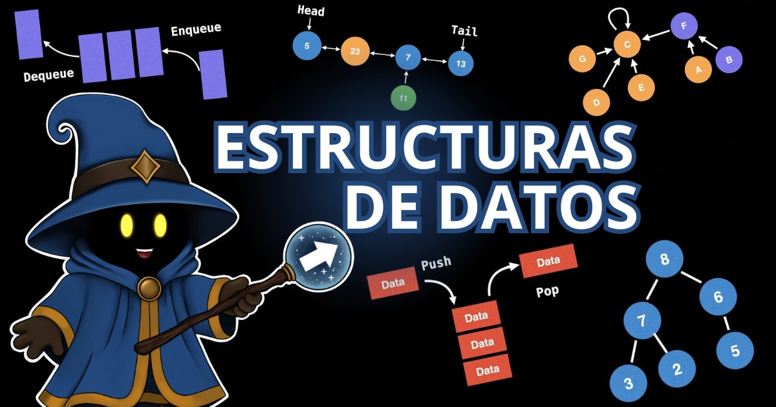
Día 1: Análisis del problema

Integrantes:
Luis Eduardo Mendoza Romero (24742588)
Aldo David Cruz Jaimes (21268940)
Unidad de aprendizaje: Estructura de Datos
Maestro: Roberto Rosario Cruz
Grupo: 501- DS

Fecha: Acapulco, Gro, a 09 de noviembre de 2026

1. Análisis del problema
Un cine lleva el control de sus asientos a mano. Por eso a veces se reserva dos veces el mismo asiento, no se sabe cuántos lugares quedan libres y no se sabe qué tan llena está la sala.
Se necesita un programa donde los asientos estén organizados en una matriz. La sala tendrá 5 filas (A a E) y 8 asientos por fila (1 a 8), es decir, 40 asientos. Cada asiento puede estar libre (L) u ocupado (X).
El programa debe mostrar la sala, reservar y liberar asientos, consultar si un asiento está disponible, contar los asientos ocupados y disponibles, e indicar el porcentaje de ocupación.

2. Entradas, procesos y salidas
Operación | Entrada | Proceso | Salida
Mostrar sala | Opción del menú | Recorrer la matriz | La sala en pantalla
Reservar | Fila y número | Si hay L, poner X | "Asiento reservado"
Liberar | Fila y número | Si hay X, poner L | "Asiento liberado"
Consultar | Fila y número | Ver si hay L o X | "Libre" u "Ocupado"
Contar | Opción del menú | Recorrer la matriz y contar L y X | Ocupados y disponibles
Porcentaje | Opción del menú | Ocupados × 100 ÷ 40 | Porcentaje de ocupación

En todas las operaciones el programa revisa que la fila (A a E) y el número (1 a 8) existan. Si no, muestra un mensaje y los vuelve a pedir.

